**Прокуратура Красноглинского района г. Самары разъясняет.**

«Цифровая валюта признана имуществом»

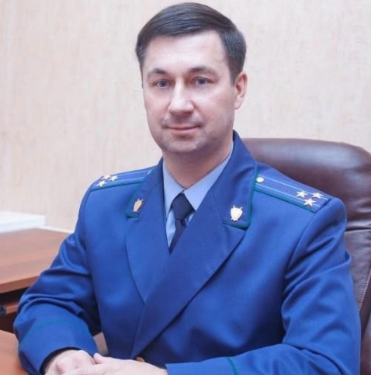Разъясняет **прокурор Красноглинского района г. Самары Сергей Драгунов.**

Согласно части 10 статьи 8 Федерального закона от 25.12.2008 № 273-ФЗ «О противодействии коррупции», цифровая валюта признается имуществом, подлежащим декларированию.

Кроме того,Федеральный закон от 31.07.2020 № 259-ФЗ «О цифровых финансовых активах, цифровой валюте и о внесении изменений в отдельные законодательные акты Российской Федерации» регулирует отношения, возникающие при выпуске, учете и обращении цифровых финансовых активов, особенности деятельности оператора информационной системы, в которой осуществляется выпуск цифровых финансовых активов, и оператора обмена цифровых финансовых активов, а также отношения, возникающие при обороте цифровой валюты в Российской Федерации.

Цифровой валютой признается совокупность электронных данных (цифрового кода или обозначения), содержащихся в информационной системе, которые предлагаются и (или) могут быть приняты в качестве средства платежа, не являющегося денежной единицей Российской Федерации, денежной единицей иностранного государства и (или) международной денежной или расчетной единицей, и (или) в качестве инвестиций и в отношении которых отсутствует лицо, обязанное перед каждым обладателем таких электронных данных, за исключением оператора и (или) узлов информационной системы, обязанных только обеспечивать, соответствии порядка выпуска этих электронных данных и осуществления в их отношении действий по внесению (изменению) записей в такую информационную систему.